Č. j.: SNPCS 01014/2025

*Dotační titul: NPO*

**SMLOUVA O DÍLO**

**UZAVŘENÁ DLE USTANOVENÍ § 2586 A NÁSL. ZÁK. Č. 89/2012 SB., OBČANSKÉHO ZÁKONÍKU, VE ZNĚNÍ POZDĚJŠÍCH PŘEDPISŮ**

**I. Smluvní strany**

**1.1 Objednatel**

**Správa Národního parku České Švýcarsko**

Sídlo: Pražská 457/52, 407 46, Krásná Lípa

zastoupena: Ing. Petr Bauer, náměstek ředitele, vedoucí odboru ochrany přírody  
IČ: 06342477

DIČ: CZ06342477

(dále jen „objednatel”)

a

**1.2 Zhotovitel**

Ing. Vojtěch Kodet, Ph.D.

IČO: XXXXXXX

Sídlo: XXXXXXXXXXXX

XXX XX, XXXXXX

Email: XXXXXXXXXXXX

Tel: XXX XXX XXX

Zhotovitel není plátce DPH.

(dále jen „zhotovitel”)

**II. Předmět smlouvy**

2.1 Na základě této smlouvy se zhotovitel zavazuje provést na svůj náklad a nebezpečí dílo specifikované v čl. 2.2 této smlouvy a předat jej objednateli. Objednatel se zavazuje dílo převzít a zaplatit za něj zhotoviteli dohodnutou cenu.

2.2 Dílem **„Monitoring ptáků v PO Labské pískovce nahrávacími zařízeními v roce 2025“** se rozumí:

1. Terénní práce: Instalace digitálních zvukových záznamníků na území NP České Švýcarsko (50 nahrávacích bodů, které budou vzájemně odsouhlaseny oběma stranami) ve dvou termínech během sezóny 2025 (1. termín – přelom března/dubna, 2. termín – přelom května/června). Celkem bude pořízeno 100 nahrávek (2 x 50), každá v délce cca 17 hodin (od 16 hodin jednoho dne, do 9 hodin následujícího dne).
2. Analýza dat a zpracování souhrnné závěrečné zprávy: Z pořízených nahrávek bude zpracován kompletní druhový seznam ptáků pro každou lokalitu (bod) a termín nahrávání. Dalším výstupem budou biotopové popisy nahrávacích bodů, mapové výstupy pro všechny zjištěné druhy ptáků, GISová vrstva získaných dat, základní analýzy a souhrnná závěrečná zpráva. Získaná data budou vložena do Nálezové databáze ochrany přírody.

(dále jen „dílo“)

2.3 Při provádění díla je zhotovitel vázán pokyny objednatele.

**III. Cena díla a platební podmínky**

3.1 Smlouva o dílo se sjednává jako jednoletá, pro rok 2025 (viz Příloha č. 1 – Kalkulace) a celková cena díla (za rok 2025), stanovena dohodou, činí **255 000 Kč** (slovy dvě stě padesát pět tisíc korun českých) včetně DPH. Z toho cena za práci činí 180 000, počítána jako 20 dnů ve 2 lidech při ceně 4 500kč/osoba/den. Zpracování dat, mapové výstupy, analýzy dat a závěrečná zpráva činí 50 000 Kč. Cestovné (doprava automobilem) činí 25 000 Kč.

Zhotovitel není plátce DPH.

3.2 Dohodnutá cena je stanovena jako nejvýše přípustná.

3.3 Veškeré náklady vzniklé zhotoviteli v souvislosti s prováděním díla jsou zahrnuty v ceně díla.

3.4 Cena za dílo bude vyúčtována po provedení díla, po odevzdání analýzy a závěrečné zprávy. Přílohy č. 1 - kalkulace. Zhotovitel je povinen fakturu vystavit a doručit objednateli nejpozději do 15 pracovních dnů po předání a převzetí díla na základě předávacího protokolu na adresu: Správa Národního parku České Švýcarsko, Pražská 52, 407 46 Krásná Lípa nebo na e-mail: fakturace@npcs.cz.

3.5 Faktura musí mít náležitosti účetního dokladu podle platných obecně závazných právních předpisů; označení faktury a její číslo; číslo této smlouvy, den jejího uzavření a předmět smlouvy; označení banky zhotovitele včetně identifikátoru a čísla účtu, na který má být úhrada provedena; jméno a adresu zhotovitele; položkové vykázání nákladů, konečnou částku; den odeslání faktury a lhůta splatnosti.

3.6 Faktura vystavená zhotovitelem je splatná do 30 kalendářních dnů po jejím obdržení objednatelem. Objednatel může fakturu vrátit do data její splatnosti, pokud obsahuje nesprávné nebo neúplné náležitosti či údaje. Lhůta splatnosti počne běžet doručením opravené a bezvadné faktury.

3.7 Fakturovaná částka bude považována za uhrazenou včas, bude-li posledního dne splatnosti odepsána z účtu objednatele.

**IV.** **Doba a způsob plnění**

4.1 Smlouva o dílo se sjednává do 31. srpna 2025 (viz Přílohy).

4.2 Zhotovitel se zavazuje provést pracovní návrh díla a předat jej objednateli k připomínkám nejpozději do: 15.8. daného roku. V roce 2025 se zhotovitel zavazuje provést pracovní návrh díla do 15.3. Zhotovitel předá pracovní návrh díla objednateli e-mailem (xxxxxxxxxxxxxxxxx).

4.3 Objednatel se zavazuje vypracovat své připomínky a zaslat je zhotoviteli nejpozději do 31.3. daného roku.

4.4 Zhotovitel se zavazuje zapracovat připomínky objednatele a předat objednateli finální verzi díla nejpozději do 31.8. daného roku. Zhotovitel předá finální verzi díla objednateli v listinné podobě a elektronicky (ve formátu .doc nebo .pdf) včetně zdrojových dat (.xls).

4.5 Pokud zhotovitel dokončí dílo před dohodnutým termínem, zavazuje se objednatel, že převezme dílo i v dřívějším nabídnutém termínu, pokud bude bez vad a nedodělků.

1. **Místo realizace**

**Kraj:** Ústecký

**Okres:** Děčín

NP České Švýcarsko

**Katastrální území:** Hřensko, Mezná u Hřenska, Janov u Hřenska, Vysoká Lípa, Kamenická Stráň, Růžová, Všemily, Srbská Kamenice, Jetřichovice u Děčína, Rynartice, Dolní Chřibská, Doubice, Vlčí Hora, Brtníky, Kopec, Kyjov u Krásné Lípy, Krásná Lípa

1. **Časový harmonogram akce**

|  |  |  |  |
| --- | --- | --- | --- |
| Aktivita | 1.IV  2025 | 2.IV  2025 | 3.IV  2025 |
| Jarní monitoring | X | X |  |
| Letní monitoring |  | X |  |
| Analýza dat |  | X | X |
| Zpracování závěrečné zprávy |  |  | X |

**V. Další ujednání**

5.1 Zhotovitel je povinen provést dílo v kvalitě, formě a obsahu, které vyžaduje tato smlouva a která je obvyklá pro díla obdobného typu. Zhotovitel je povinen po celou dobu provádění díla dbát pokynů objednatele.

5.2 Objednatel je oprávněn kontrolovat provádění díla. Zjistí-li objednatel, že zhotovitel provádí dílo v rozporu se svými povinnostmi, je oprávněn zhotovitele na tuto skutečnost upozornit a dožadovat se provádění díla řádným způsobem. Jestliže tak zhotovitel neučiní ani ve lhůtě mu k tomu poskytnuté, je objednatel oprávněn od této smlouvy odstoupit doručením písemného odstoupení zhotoviteli.

5.3 Bude-li mít dílo podle této smlouvy povahu autorského díla ve smyslu § 2 zákona č. 121/2000 Sb., autorského zákona (dále jen „autorský zákon“), poskytuje zhotovitel objednateli výhradní oprávnění k výkonu práva dílo užít (licenci) za podmínek sjednaných v tomto článku Smlouvy. Zhotovitel poskytuje Objednateli (nabyvateli licence) oprávnění ke všem v úvahu přicházejícím způsobům užití díla a bez jakéhokoliv omezení, a to zejména pokud jde o územní, časový nebo množstevní rozsah užití. Zhotovitel poskytuje licenci Objednateli (nabyvateli licence) jako výhradní, kdy se zavazuje neposkytnout licenci třetí osobě. Zhotovitel není oprávněn dílo sám užít, s výjimkou užití díla pro publikační, výukové a výzkumné účely. Smluvní strany sjednávají, že objednatel je oprávněn upravit či jinak měnit dílo a jeho název, stejně jako spojit dílo s jiným dílem nebo zařadit dílo do díla souborného, jakož i zveřejňovat jej, a to písemně i elektronicky, prostřednictvím webových stránek, a distribuovat koncovým uživatelům, úplatně i bezúplatně. Objednatel je oprávněn užívat dílo i k jiným účelům, než je sjednáno v této smlouvě. Zhotovitel výslovně souhlasí s tím, že objednatel může postoupit tuto licenci zcela nebo zčásti jako podlicenci třetí osobě. Licenci podle tohoto odstavce není objednatel povinen využít. Pro vyloučení pochybností smluvní strany uvádějí, že práva k autorským dílům a práva k databázím, která náležela zhotoviteli přede dnem nabytí účinnosti této smlouvy a která zhotovitelem nebudou využita pro autorské dílo nebo databázi, které zhotovitel vytvoří pro objednatele na základě této smlouvy, nejsou předmětem této Smlouvy.

5.4 Objednatel si vyhrazuje výlučné vlastnické právo ke všem podkladům případně předaným zhotoviteli za účelem provedení díla, přičemž bez předchozího písemného souhlasu objednatele není zhotovitel oprávněn tyto podklady použít k jinému účelu či je poskytnout třetí osobě. Byla-li zhotoviteli za účelem provedení díla poskytnuta ze strany objednatele elektronická data nebo databáze, je zhotovitel povinen tyto po předání díla objednateli odstranit ze všech svých datových úložišť.

5.5 Zhotovitel se zavazuje, že zhotovením díla nebude z jeho strany zasahováno do autorských práv či jiných práv duševního vlastnictví třetích osob, v opačném případě odpovídá za újmu objednatele tím způsobenou.

**VI. Předání a převzetí díla**

6.1 O předání díla za rok 2025 vyhotoví smluvní strany předávací protokol podepsaný oběma smluvními stranami. Objednatel není povinen převzít dílo vykazující byť drobné vady či nedodělky.

6.2 Objednatel má právo převzít i dílo, které vykazuje drobné vady a nedodělky. V tom případě je zhotovitel povinen odstranit tyto vady a nedodělky v termínu stanoveném objednatelem uvedeném v předávacím protokolu.

6.3 V případě, že dílo nebude v termínu provedení díla dokončeno, aniž by důvod nedokončení díla ležel na straně objednatele, má objednatel právo převzít částečně provedené dílo a od zbytku plnění bez dalšího odstoupit.

**VII. Sankce**

7.1 V případě, že zhotovitel nedodrží termín provedení díla anebo termín odstranění vad a nedodělků uvedený v předávacím protokolu, je zhotovitel povinen zaplatit objednateli smluvní pokutu ve výši 0,1 % z ceny díla za každý den prodlení.

7.2 V případě prodlení objednatele s placením vyúčtování je objednatel povinen zaplatit zhotoviteli úrok z prodlení z nezaplacené částky ve výši stanovené právními předpisy. Nárok na úrok z prodlení vzniká zhotoviteli až po 30 dnech po splatnosti daňového dokladu.

7.3 Ustanoveními o smluvní pokutě není dotčen nárok oprávněné smluvní strany požadovat náhradu škody v plném rozsahu.

**VIII. Závěrečná ustanovení**

8.1 Tato smlouva může být měněna a doplňována pouze písemnými a očíslovanými dodatky podepsanými oprávněnými zástupci smluvních stran, není-li v této smlouvě uvedeno jinak.

8.2 Ve věcech touto smlouvou neupravených se řídí práva a povinnosti smluvních stran příslušnými ustanoveními zákona č. 89/2012 Sb., občanského zákoníku.

8.3 Zhotovitel bezvýhradně souhlasí se zveřejněním své identifikace a dalších parametrů smlouvy, včetně vyplacené ceny.

8.4 Tato smlouva je vyhotovena ve třech stejnopisech, z nichž každý má platnost originálu. Dva stejnopisy obdrží objednatel, jeden stejnopis obdrží zhotovitel.

8.5 Smlouva nabývá platnosti dnem jejího podpisu oprávněným zástupcem poslední smluvní strany a účinnosti dnem zveřejnění v registru smluv. Zveřejnění smlouvy zajistí objednatel.

8.6 Obě smluvní strany prohlašují, že se seznámily s celým textem smlouvy včetně jejích příloh a s celým obsahem smlouvy souhlasí. Současně prohlašují, že tato smlouva nebyla sjednána v tísni ani za jinak nápadně nevýhodných podmínek.

8.7 Nedílnou součástí smlouvy jsou tyto přílohy:

Příloha č. 1: Kalkulace

Příloha č. 2: Mapa lokalit Monitoringu ptactva v NP České Švýcarsko.

Příloha č. 3: Metodiky k realizaci všech aktivit dle bodu 2.2. smlouvy.

|  |  |  |  |  |  |  |  |  |
| --- | --- | --- | --- | --- | --- | --- | --- | --- |
| V ………. |  | dne ................... | |  | V ………. |  | dne ................... | |
|  |  |  | |  |  |  |  | |
| Objednatel: |  |  | |  | Zhotovitel: |  |  | |
| Ing. Petr Bauer  náměstek ředitele, vedoucí odboru ochrany přírody | | |  | | Ing. Vojtěch Kodet, Ph.D. | | |

**Příloha č. 1: KALKULACE**

**ROK 2025**

|  |  |  |  |
| --- | --- | --- | --- |
| **2025** | | | |
| **Položka** | **Počet osob** | **Počet hodin** | **Cena v Kč** |
| 1. **Monitoring ptáků v NP České Švýcarsko** | | | |
| Mzdové náklady | 2 | 160 | 180 000 |
| Cestovné |  |  | 25 000 |
| Zpracování dat |  |  | 50 000 |
| **Celkem** |  |  | **255 000** |

**Příloha č. 2:** Mapalokalit pro monitoring ptáků v NP České Švýcarsko nahrávacími zařízeními

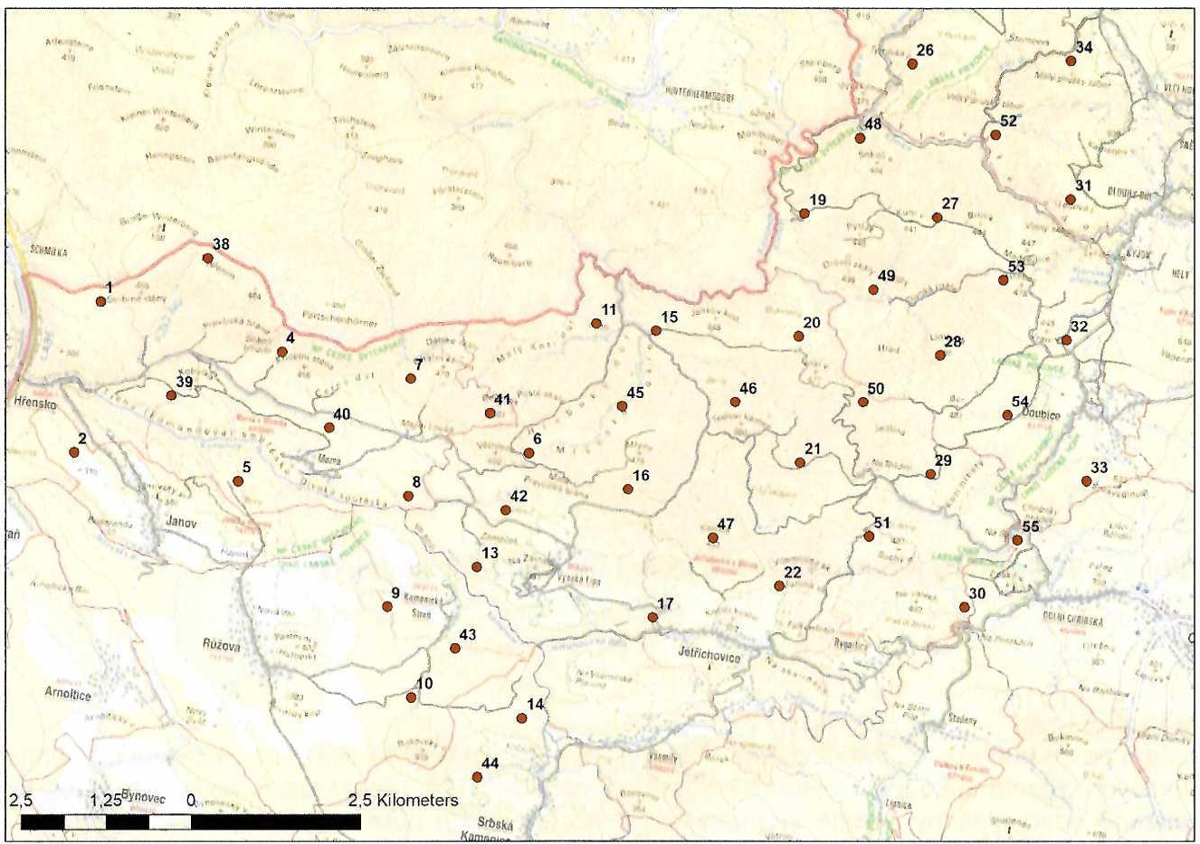

**Příloha č. 3: Metodiky k realizaci všech aktivit dle bodu 2.2. smlouvy**.

**Metodika**

**Terénní práce:**

Terénní práce budou probíhat na území NP České Švýcarsko (viz Příloha č. 2). Instalace digitálních zvukových záznamníků na území NP České Švýcarsko (50 nahrávacích bodů, které budou vzájemně odsouhlaseny oběma stranami) ve dvou termínech během sezóny 2025 (1. termín – přelom března/dubna, 2. termín – přelom května/června). Celkem bude pořízeno 100 nahrávek (2 x 50), každá v délce cca 17 hodin (od 16 hodin jednoho dne, do 9 hodin následujícího dne).

**Analýza dat a zpracování souhrnné závěrečné zprávy:**

Z pořízených nahrávek bude zpracován kompletní druhový seznam ptáků pro každou lokalitu (bod) a termín nahrávání. Dalším výstupem budou biotopové popisy nahrávacích bodů, mapové výstupy pro všechny zjištěné druhy ptáků, GISová vrstva získaných dat, základní analýzy a souhrnná závěrečná zpráva. Získaná data budou vložena do Nálezové databáze ochrany přírody.